flam module

Overview：
本次实验通过捕获火焰传感器的信号，并根据捕获到的信号来控制LED灯的亮灭。

Materials：
Arduino Uno x 1
Flame sensor x 1
DuPont wires x 3

Product description :
火焰传感器（即红外接收三极管）是机器人专门用来搜寻火源的传感器，火焰传感器利用红外线对火焰非常敏感的特点，使用特制的红外线接收管来检测火焰，然后把火焰的亮度转化为电压信号，输入到中央处理器，中央处理器根据信号的变化做出相应的程序处理。在本课程中，将火焰传感器的模拟电压信号输入到arduino，当火焰传感器的电压信号满足阈值条件时，arduino就会去读取火焰传感器的值。

Technical Parameters ：
◆火焰传感器对火焰最敏感，对普通光也是有反应的，一般用做火焰报警等用途。
◆传感器与火焰要保持一定距离，以免高温损坏传感器
◆对火焰越大，测试距离越远
◆工作电压3.3V-5V

Wiring diagram:

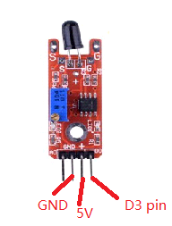
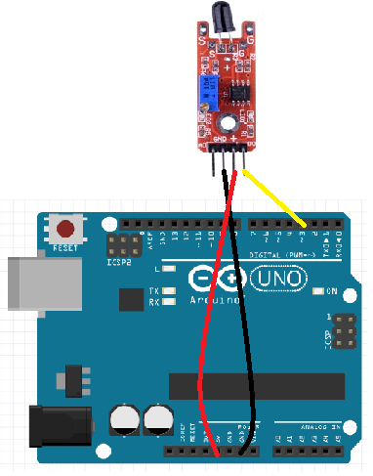

Example code:
/* Fire sensor module test project
* Version 2.0 August, 2015
* Copyright 2015 kuman
*/
int Led=13;
int buttonpin=3;
int val;
void setup()
{
pinMode(Led,OUTPUT);
pinMode(buttonpin,INPUT);
}
void loop()
{
val=digitalRead(buttonpin);
if(val==HIGH)
{
digitalWrite(Led,HIGH);
}
else
{
digitalWrite(Led,LOW);
}
}

Experimental phenomena：
火焰传感器检测到火焰，当火焰的强度达到设定的阈值时，Led灯会亮起。

